**大观服务区**

**品牌饮品招商公告**

**高速管家（重庆）实业有限公司**

一、服务区介绍

大观服务区

大重庆一小时经济圈——区位绝佳。大观服务区位于G65包茂高速渝湘段，距重庆主城车程1小时、南川15 分钟、武隆 1.5小时。服务区前距界石服务区39 公里，后距水江服务区43 公里，服务区之间的距离适宜，日均段面车流量3万辆次，服务需求旺盛。

服务区总占地面积 220 亩，东西区各1栋综合楼，商业面积共3500㎡。

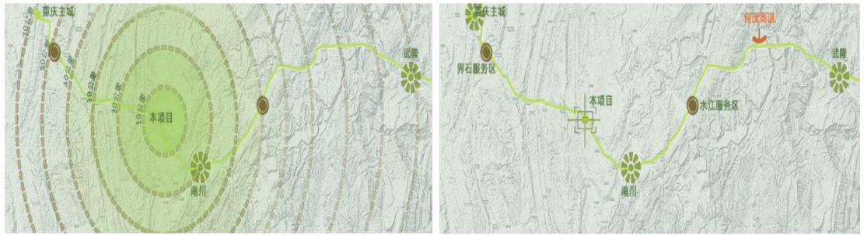

**大观服务区定位为“大树茶主题服务区**”**，**融入南川当地的文化特色，结合服务区资源、区位及市场等优势，打造彰显独具大茶树文化魅力的交旅融合典范服务区，凸显茶文化和杜鹃花风貌，展现服务区特色主题，打造南川生态旅游高速窗口，带动路域周边经济发展。

**项目实景展示**

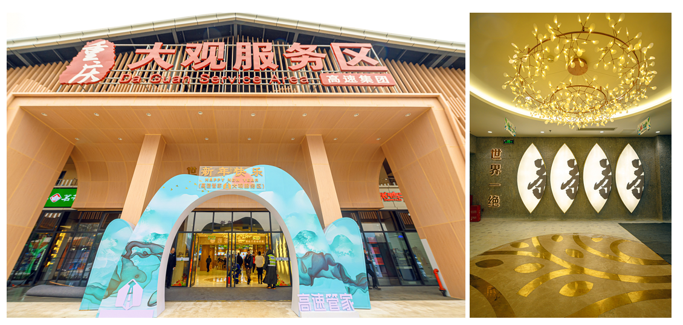



二、品牌招商

现大观服务区已于2020年11月开业，经过一段时间的商业经营，我司为给消费者呈现更加丰富的优质商品，将对服务区进行品牌升级与调整，**以租赁经营形式公开对外招商，并对竞租人实行资格后审。**

（一）招商范围

本次招商将对品牌餐饮进行招商。即品牌饮品品类。各承租人拟经营产品清单需报招租人审核同意后方可经营。具体如下：

|  |  |  |  |  |  |  |  |  |  |
| --- | --- | --- | --- | --- | --- | --- | --- | --- | --- |
| 招商标的 | 项目 | 经营业态 | 业态细分 | 商铺号 | 双侧面积 （㎡） | 保底租金 （元/㎡/月） | 商业管理费 （元/㎡/月） | 抽成比例 （%） | 合同期限 （年） |
| 标的1 | 大观 | 餐饮类 | 品牌饮品 | 西区14号 | 45 | 0 | 50 | 15 | 5 |
| 东区4号 |
| 特别说明： 1、本次招标餐饮类需为国际或国内知名连锁品牌，经营产品不得与在营商户经营产品重复。 2、招商公告价格为竞租底价，竞租人报价不得低于竞租底价。 | | | | | | | | | |

（二）招商铺位

大观西区（出城方向）

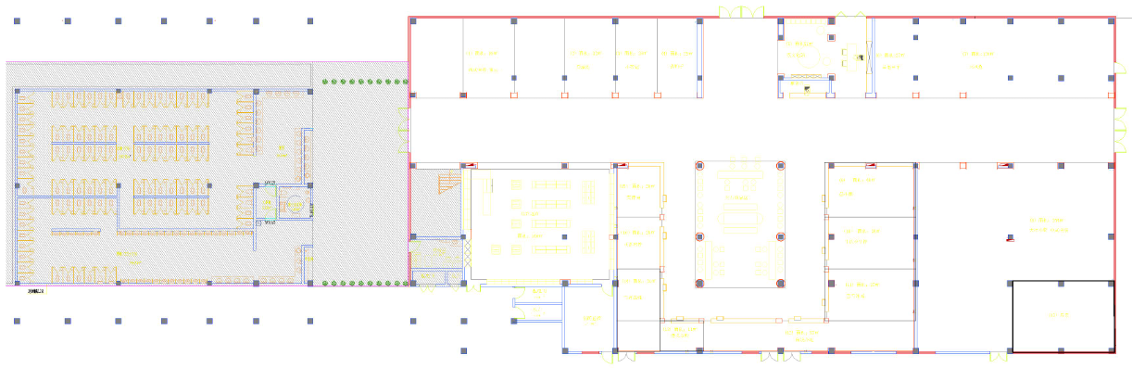

**主入口**

**次入口**

**厕所**

**公共空间**

**14号**

大观东区（回城方向）

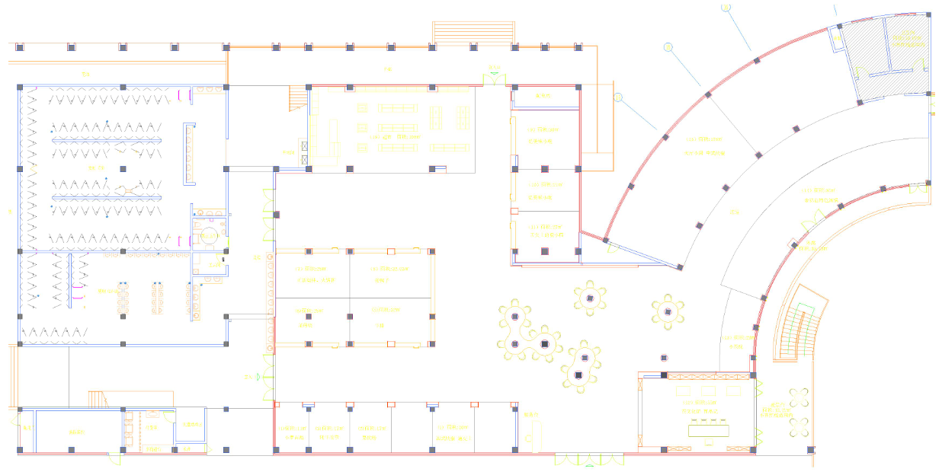

**厕所**

**公共空间**

**主入口**

**4号**

**主入口**

（三）经营模式

1、招租人提供G65包茂高速公路大观服务区（双侧）场地供承租方使用，由承租方自主经营、自负盈亏，对外独立承担相应的法律责任。

2、经营模式采用保底租金+提成租金，两者取高值的合作方式。招租人设定年保底租金（**递增：第2年开始逐年递增不低于20元/㎡/月**），承租人竞争保底租金和提成租金。提成租金按照年度核算。

3、招租人仅提供经营场地，承租方负责店面装修及配置经营所需的全部设备设施，装修方案经招租人同意后方可开始装修，并经招租人验收合格方可正式营业，合同终止时权益归招租人所有。招租人根据自身经营需要，有权在相关经营业态区域标识招租人相关品牌。承租人经营直接使用的水电费、餐厨垃圾清运费及人员费用由承租人承担，承租人集体所涉的公共照明、水电、空调等能耗费、生活垃圾清运费等费用由承租人根据招租人的分摊方案据实分摊。

三、竞租要求

1、竞租人需同时具备

（1）具备相关项目经营资格的品牌经营商或授权经营商。

（2）具备相关项目经营能力和业绩的企业或个人，如有高速公路服务区经营项目或有3家及以上的连锁品牌优先选择。

（3）信誉良好，无违约经营的不良记录。

2、参加本次招商活动前三年内，在经营活动中没有重大违法记录，竞租人未被列入失信被执行人名单、重大税收违法案件当事人名单、政府采购严重违法失信行为记录名单，信用信息以国家企业信用信息公示系统公布为准。

四、公开招租，发布招租公告，按照评审标准择优选取承租人

1、发布渠道：本次比选文件将在重庆高速公路集团有限公司招投标管理平台（http://43.240.249.108:8088/PMS/）和重庆高速集团官网（http://www.cegc.com.cn/gw/newsInfoMenu.html?id=42&key=2）上发布。

2、竞租人递交竞租文件时，需同时提供

（1）竞租经营业态、品牌资料及营业执照（个体提供本人身份证复印件）或品牌授权资料。

（2）竞租经营产品清单。

（3）竞租商铺报价函（企业加盖公章、个体签字盖手印）。

（4）30000元作为竞租保证金。

账户信息如下：

户名：高速管家（重庆）实业有限公司

开户行：中国工商银行股份有限公司重庆人和支行

账号：3100086919200013972

3、竞租文件递交截至时间：2021年10月9日下午17:00时。逾期未按要求递交竞租文件和缴纳竞租保证金，招租人予以拒收。

4、评审标准（具体详见附件）

（1）竞租业态及经营产品内容，需符合招商竞租标准。

（2）同一竞租品类，有多个竞租者的，根据竞租价格、品牌、经营实力、竞租人信誉等综合因素评选。

（3）竞租人若有围标、串标行为，招租人有权终止招租活动，并拒绝其参与竞租人以后组织的任何活动。

5、中选

（1）经评审，确定符合本项目要求且综合评分得分最高的竞租人为中标人。

（2）招租人应当在确定中标人后3个工作日内向中标人发出中标通知书。

6、特殊情况处理

本次递交同一竞租标的的有效竞租人不足三家时，则按如下原则处理：

（1）如竞租人有2家，则继续实施后续比选程序，根据综合评分法进行比选。若出现中标人后续放弃的情况，则按照排名依次递补。

（2）如竞租人仅1家，则以有效的投标文件中的报价作为最终报价。

（3）如本次竞租比选无竞租人前来投标，招租人将不再另行公告招商，以邀请竞租人谈判的方式，确认最终承租商家。

7、合同签订及竞租保证金退还

（1）若竞租人中标，签订正式租赁合同后，竞租保证金直接转为租赁合同履约保证金。

（2）若竞租人中标，但无故或未经招租人同意，而未履行租赁合同的签订，竞租保证金不予退还。

（3）若竞租人未中标，竞租保证金在30个工作日内无息退还竞租人。

招租人：高速管家（重庆）实业有限公司

地址：重庆市渝北区人和香锦路4号交建大厦6楼会议室

联系人：甘女士 18580067877

李先生 13996065729

附件1：评审标准

附件2：报价函

**本招租公告的最终解释权归高速管家（重庆）实业有限公司所有。**

附件1：评审标准

综合评分法

|  |  |  |  |  |
| --- | --- | --- | --- | --- |
| **序号** | **评分因素及权重** | **分值** | **评分标准** | 说明 |
| 1 | 投标报价（60%） | 60 | 有效的投标报价中的最高价为评标基准价，按照下列公式计算每个投标人的投标价格得分。  投标报价得分＝（投标报价/招商基础价）×报价权重×100。 | 招商基础价为商铺竞租底价。 |
| 2 | 品牌部分（30%） | 30 | 品牌商家根据不同品牌知名度，取不同分值  1、国际品牌连锁30分：如KFC、麦当劳、星巴克  2、国内连锁品牌15分：如喜茶、瑞幸咖啡、满记  3、地域性连锁品牌5分：如麦丽丝、御八方、美味美客 |  |
| 3 | 经营实力和竞租人信誉（10%） | 10 | 1、投标公司/个人的服务区经营经验，经营实力按实际经营数量评分，经营一对服务区得2分，以此类推，最高5分。  2、投标公司/个人的竞租信誉，纳入失信名单或信誉不良不得分。 |  |

附件2：报价函

**项目名称：大观服务区**

**报**

**价**

**函**

**报价人： （盖单位公章）**

**年 月 日**

**一、报价函**

致 高速管家（重庆）实业有限公司：

我方仔细研究了贵公司关于 大观服务区 招商竞租文件的全部内容，我方完全理解贵公司本次报价的内容和要求。愿意以以下报价作为本项目投标报价，并按合同约定履行义务。

|  |  |  |  |
| --- | --- | --- | --- |
| **经营品牌** |  | **经营业态** |  |
| **竞租标的** |  | **商铺号** | 大观西区14号及大观东区4号 |
| **商铺面积** |  | **合作方式** | 保底租金+营业额抽成，两者取高值 |
| **履约保证金** | 10000元 | **商业管理费** | 50元/㎡/月 |
| **租金支付方式** | 季度支付，扣点年度补差 | **开业时间** | **/** |
| **租金标准** | **费用标准执行周期** | **保底租金**  **（元/㎡/月）** | **营业额抽成比例(%)** |
| 第1年 |  |  |
| 第2年 |  |  |
| 第3年 |  |  |
|  | 第4年 |  |  |
|  | 第5年 |  |  |
| **其他约定** | 其他未尽事宜，以双方签订的合同为准。   1. 收银系统：统一使用甲方提供收银系统设备，使用费500元/月。 2. 公共照明、水电、空调等能耗费、生活垃圾清运费：根据招租人提供的分摊方案据实分摊。 3. 经营保证金：20000元/个品牌。 | | |

报价人： （盖单位公章）

法定代表人或其委托代理人： （签字）

年 月 日

|  |  |  |
| --- | --- | --- |
| **经营产品清单** | | |
| 经营品牌 | 经营产品类别 | 产品清单明细 |
|  |  |  |
|  |  |
|  |  |
|  |  |
|  |  |
|  |  |
|  |  |
|  |  |
|  |  |

注：经营产品清单需盖章

**二、诚信声明**

高速管家（重庆）实业有限公司：

（报价人名称）郑重声明，我公司/个人具有良好的商业信誉和健全的财务会计制度，具有履行合同所必需能力，在合同签订前后随时愿意提供相关证明材料；我公司/个人还同时声明参加本项目投标前三年内无重大违法活动记录。我方对以上声明负全部法律责任。

特此声明。

报价人： （盖单位章）

年 月 日

注：1、报价人应提供有效的企业营业执照副本复印件（盖单位公章）

2、诚信声明需盖章

三、其他资料：竞租人需提供营业执照、品牌授权文件（加盟品牌）、竞租品牌其他项目经营业绩等资料